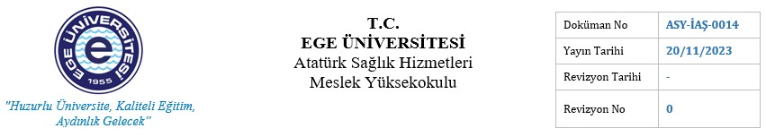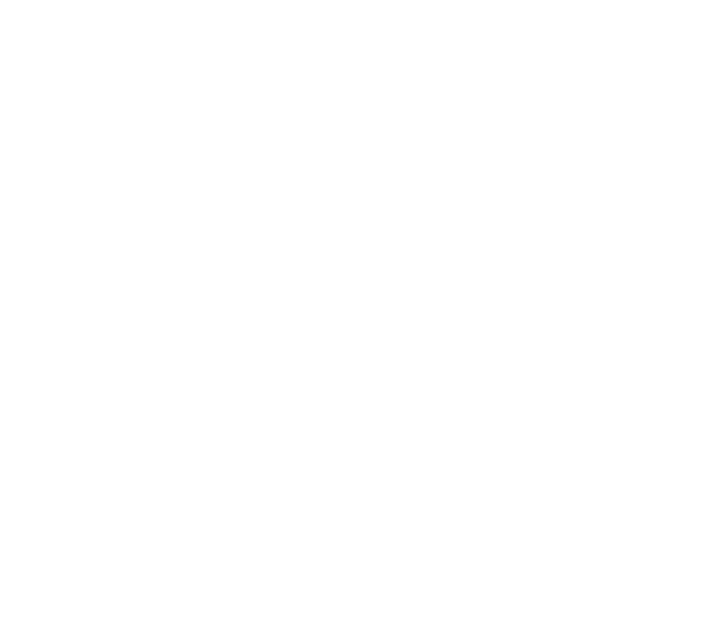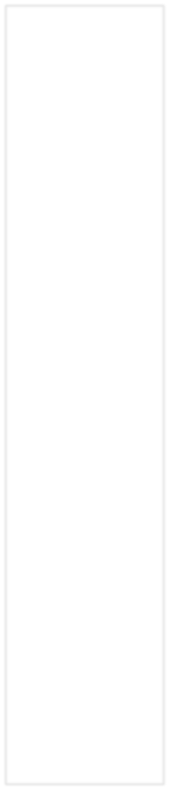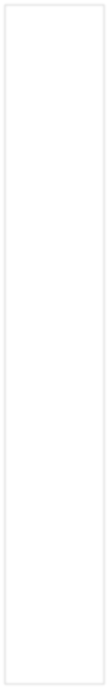MEZUNİYET İŞLEMLERİ AKIŞ ŞEMASI

PUKÖ DÖNGÜSÜ

SORUMLU

İŞ AKIŞI
Öğrenci otomasyon sisteminden mezun durumda
olan öğrencilerin belirlenmesi

FAALİYET / AÇIKLAMA
DOKÜMAN / KAYIT

Planlama

Uygulama

Öğrenci işleri

MYO Müdürlüğü

Mezun durumda olan öğrenciler
otomasyon sistemi kullanılarak belirlenir.

Mezun durumda olan öğrencilerle
ilgili yönetim kurulu kararı alınır.

Planlama
Mezun durumda olan öğrencilerle ilgili yönetim kurulu kararı alınması

Evrak kayıt

Giden
Evrak
Yönetim kurulu kararının Rektörlük Öğrenci
İşleri Daire Başkanlığına yazı işleri
otomasyonundan gönderilmesi.

Uygulama

Planlama

Uygulama

Uygulama

Öğrenci İşleri

Öğrenci İşleri

Evrak kayıt

Rektörlük Öğrenci İşleri
Daire Başkanlığı

HAYIR

Geçici mezuniyet belgesi isteniyor mu?

EVET
İsteyen öğrencilere geçici mezuniyet belgelerinin verilmesi.

Giden
Diploma Basımı İçin Liste
Evrak

İlişik Kesme Belgesi Formu https:// egeatasaglik.ege.edu.tr adresinden alınarak, danışman hocalarına, Yüksekokulumuz Mezun Danışma ofisine ve Öğrenci İşleri Bürosunda ilişiklerini kestirirler ve forma imza attırırlar.
2 fotoğraf ile başvuru yapan öğrencilerin, öğrenci kimlik kartı teslim alınıp diploması hazırlanıncaya kadar geçici mezuniyet belgesi verilir. Öğrenci mezun anketi doldurur.

Diplomaların basımı için diploma numaralarını da
içeren isim listesi hazırlanır.

Diploma basımı için hazırlanan öğrenci listesi formu üst yazı ile Rektörlük Öğrenci İşleri Daire Başkanlığına gönderilir.

Rektörlük tarafından bastırılan diplomalar Ege
Üniversitesi ASHMYO'ya gönderilir.

EBYS

2
Basımı yapılan diplomaların Rektörlük
tarafından MYO'ya gönderilmesi

HAZIRLAYAN
Dr.Öğr.Üyesi Ufuk MERT
Kalite Sorumlusu
KONTROL EDEN
Ahmet YİĞİT Yüksekokul Sekreteri
ONAYLAYAN

Prof. Dr. Ali EKŞİ
Yüksekokul Müdürü

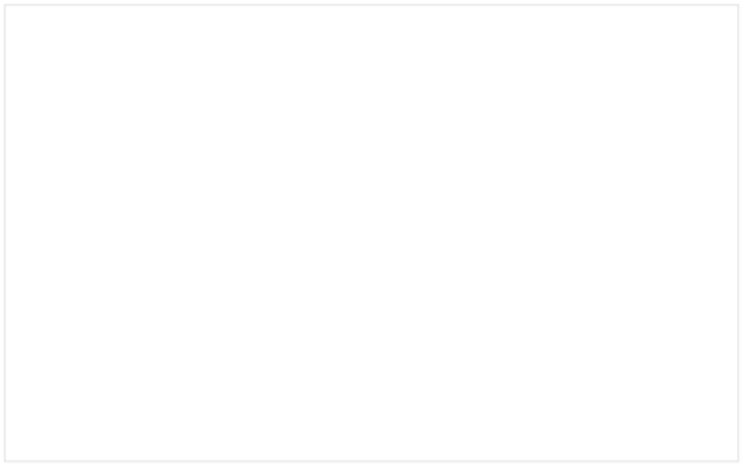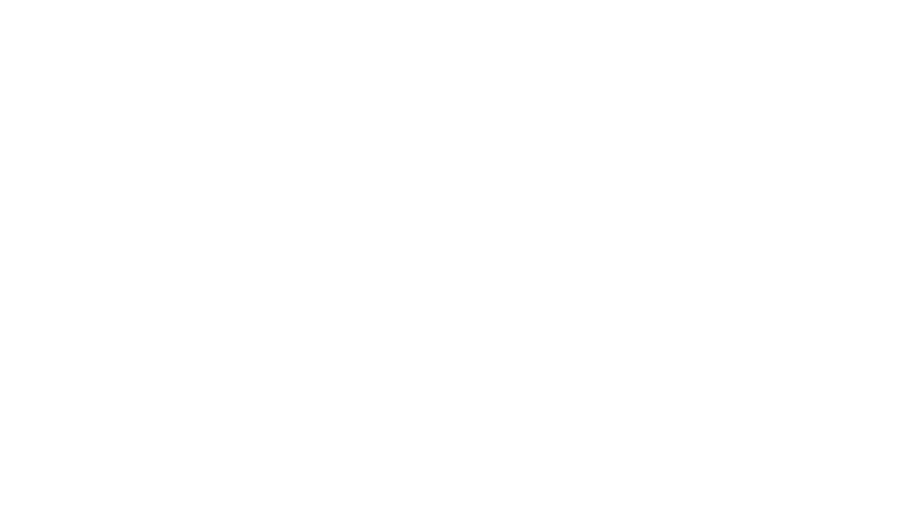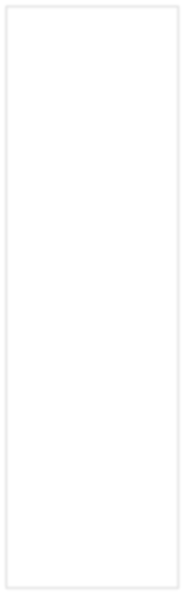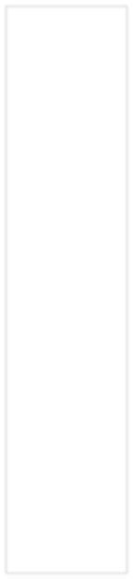

PUKÖ DÖNGÜSÜ

SORUMLU

FAALİYET / AÇIKLAMA

DOKÜMAN / KAYIT
Uygulama
Öğrenci İşleri
Diplomalarını İsteyen Öğrencilere Verilmesi
Gelen evrakın EBYS üzerinden kayıt edilmesi.

Diplomalar dağıtıma hazır hale gelir. İlişik Kesme Belgesi Formu https://egeatasaglik.ege.edu.tr adresinden alınarak, danışman hocalarına,
Yüksekokulumuz Mezun Danışma ofisine ve Öğrenci İşleri Bürosunda ilişiklerini kestirirler ve diploması imza karşılığında teslim edilir. Eğer öğrenci geçici mezuniyet belgesi aldıysa geçici mezuniyet belgesinin aslını teslim ederek diplomasını imza karşılığı alabilir.
EBYS

MEZUNİYET İŞLEMLERİ AKIŞ ŞEMASI

İŞ AKIŞI

1

Uygulama
Evrak kayıt
Giden
Evrak
MYO Müdürü tarafından imzalanan diplomalar Rektörün imzasına sunulmak üzere Rektörlüğe gönderilir ve giden evrak EBYS üzerinden kayıt edilir.
Uygulama
Rektörlük
Rektör tarafından imzalanan diplomalar
MYO'ya geri gönderilmesi

Rektör tarafından imzalanan diplomalar MYO'ya
geri gönderilir.
Uygulama
Evrak kayıt
Gelen
Evrak

HAZIRLAYAN
Dr.Öğr.Üyesi Ufuk MERT
Kalite Sorumlusu

KONTROL EDEN
Ahmet YİĞİT Yüksekokul Sekreteri
ONAYLAYAN
Prof. Dr. Ali EKŞİ
Yüksekokul Müdürü

